Processo de Gerência de Requisitos

1) Propósito

O plano de gerenciamento dos requisitos tem a aprovação durante a fase de planejamento do projeto e serve como um plano auxiliar do Plano de Gerenciamento de Projetos.
O objetivo de criação do PGR é documentar como os requisitos serão analisados, documentados e gerenciados do início ao fim do projeto.

2) Definições

Área de Processo | Link de acesso para o documento

3) Escopo de Aplicação

O processo de gerência de requisitos tem como escopo o levantamento de requisitos do projeto, que logo depois, será analisado, documentado e finalizando com a validação dos responsáveis por cada tarefa.

4) Políticas

Área de Processo | Link de acesso para o documento

5) Métricas

- Requisitos incluídos: indica a proporção de requisitos de um projeto que são adicionados aos requisitos estabelecidos inicialmente.
- Requisitos cancelados: indica a proporção de requisitos de um projeto que são anulados.
- Requisitos aprovados: indica a proporção de requisitos de um projeto que são aprovados pelo cliente antes de finalizar o desenho.
- Requisitos alterados: indica a proporção de requisitos de um projeto que se modificam
- Estabilidade de requisitos: mostra um valor de estabilidade dos requisitos no momento da medição, a partir do cálculo de fatores que influenciam na instabilidade.

6) Macro Fluxo
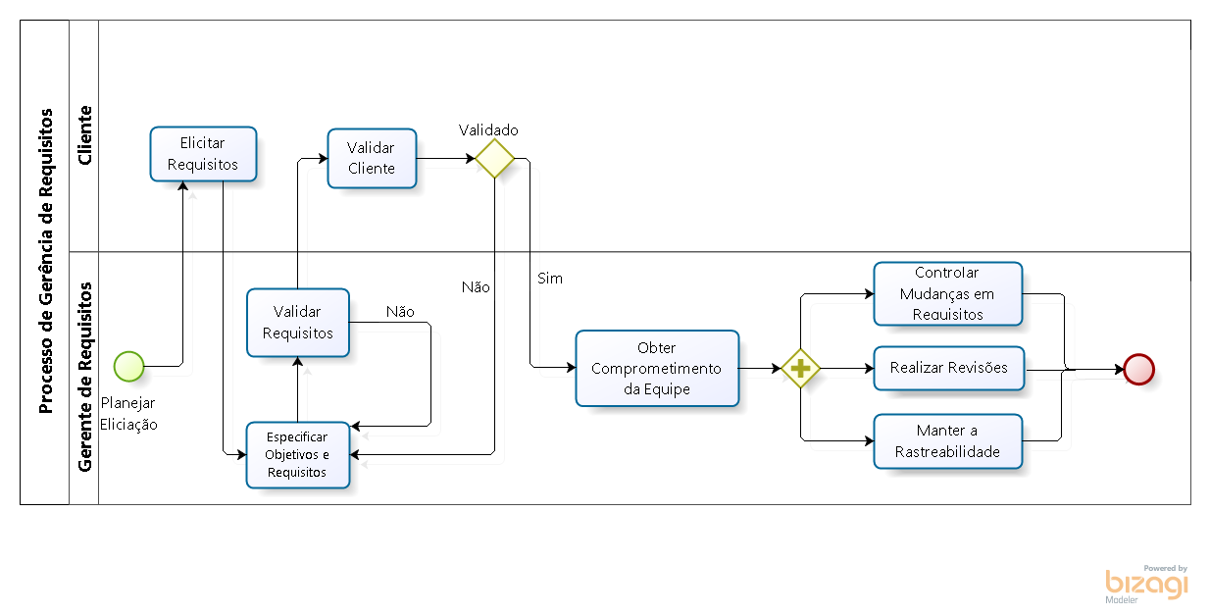
7) Definição de Atividades

Atividade | Elicitar Requisitos
Responsabilidades | Realização: Equipe - agentes de levantamento de requisitos.
Responsabilidades | Aprovação: Gerente de Requisitos.
Responsabilidades | Colaboração: Não se aplica.
Responsabilidades | Informação: Todos os agentes do grupo de elicitação.
Tarefas | 1. Definir procedimentos para o desenvolvimento de requisitos.
Tarefas | 2. Realizar uma análise do domínio do problema.
Tarefas | 3. É feito entrevistas como meio de Levantamento de requisitos.
Tarefas | 4. É gerado e identificado os casos de uso.
Tarefas | 5. É definido os atributos de qualidade do sistema.
Precondições | Ter uma relação de todos os indivíduos a serem relacionados, além de um controle sobre quais materiais serão utilizados na elicitação.
Entradas | Uma lista com os indivíduos a se relacionarem no processo de elicitação, junto com o material também a ser utilizado.
Critérios de Saída | Os requisitos funcionais e não funcionais e também de uma revisão dos materiais envolvidos, ambos gerando uma documentação de relatório também aprovada.
Produtos | Documento com as funções do sistema (requisitos funcionais e não funcionais), documento especificando atributos de qualidade.
Ferramentas | Editores de texto.

Atividade | Especificar Objetivos e Requisitos
Responsabilidades | Realização: Equipe - agentes de levantamento de requisitos.
 | Aprovação: Gerente de Requisitos
 | Colaboração: Não se aplica.
 | Informação: Todos os agentes do grupo de elicitação.
Tarefas | 1. Refinar requisitos coletados.
 | 2. Separar os requisitos refinados em funcionais e não funcionais.
 | 3. Criar Casos de Uso
 | 4. Criar Diagramas de Sequência
Precondições | Elicitar Requisitos com o Cliente
Entradas | Documento com as funções do sistema (requisitos funcionais e não funcionais), documento especificando os casos de uso e atributos de qualidade.
Critérios de Saída | Ter refinado todos os requisitos que foram coletados com o cliente
Produtos | Documento de Especificação de Objetivos e Requisitos
Ferramentas | Editores de Texto, Ferramentas de UML

Atividade | Validar Requisitos
Responsabilidades | Realização: Avaliador
 | Aprovação: Gerente de requisitos; Gerente de projeto.
 | Informação: Gerente de requisitos; Gerente de projeto; Avaliador.
Tarefas | 1. O avaliador, analisa os requisitos apresentados e aprova ou nega o documento.
 | 2. Aprovando, o documento segue pra próxima etapa.
 | 3. Negando, o documento volta para a especificação dos requisitos.
Precondições | Ter o documento de requisitos
Entradas | Documento com as funções do sistema (requisitos funcionais e não funcionais), documento especificando os casos de uso e atributos de qualidade.
Critérios de Saída | Documentos de requisitos estar de acordo com as funcionalidades esperadas do sistema
Produtos | Documentos validados
Ferramentas | Editores de texto

Atividade | Validar Cliente
Responsabilidades | Realização: Avaliador
 | Aprovação: Cliente
 | Colaboração: Não se aplica.
 | Informação: Gerente de Requisitos
Tarefas | 1. O cliente analisa os requisitos apresentados e aprova ou nega o documento.
 | 2. Aprovando, o documento segue pra próxima etapa.
 | 3. Negando, o documento volta para a especificação dos requisitos.
Precondições | O documento de requisitos deve ter sido validado pelo Gerente de Requisitos
Entradas | Artefato de Especificação de Requisitos.  Aprovação do Gerente de Requisitos.
Critérios de Saída | Ser validado pelo cliente.
Produtos | Artefato de Especificação de Requisitos aprovado pelo Cliente e pelo Gerente de Requisitos.
Ferramentas | Editores de Texto

Atividade | Obter Comprometimento da Equipe
Responsabilidades | Realização: Equipe - agentes de levantamento de requisitos.  Gerente de Requisitos.
 | Aprovação: Gerente de Requisitos.
 | Colaboração: Equipe - agentes de levantamento de requisitos.
Informação: Gerente de Requisitos.
Gerente de Projeto.
Pré-Condições | Ter o documento de Requisitos aprovado pelo Cliente e pelo Gerente de Requisitos.
Entradas | Não se aplica.
Critérios de Saída | Nenhum Critério Especifico

Atividade | Realizar Revisões
Responsabilidades | Realização: Equipe de requisitos
 | Aprovação: Gerente de requisitos; Gerente de projeto
 | Informação: Equipe de requisitos
Tarefas | 1. Verificar todos artefatos produzidos até agora.
 | 2. Informar se está faltando algum requisito ou se está tendo funções a mais.
 | 3. Informar para os superiores sobre o andamento da revisão.
Pré-Condições | Ter os documentos gerados até agora (documentos de requisitos, casos de uso e atributos de qualidade)
Entradas | Todos artefatos produzidos
Critérios de Saída | Todos os artefatos já produzidos, estarem de acordo com as especificações pré estabelecidas sobre o projeto
Produtos | Os artefatos revisados
Ferramentas | Editores de texto

Atividade | Manter a Rastreabilidade
Responsabilidades | Realização: Equipe - agentes de levantamento de requisitos.  Gerente de Requisitos.
 | Aprovação: Gerente de Requisitos
Colaboração: Gerente de Projetos.
Gerente de Requisitos.
 | Informação: Gerente de Requisitos.
Tarefas | 1. Verificar na Matriz de Rastreabilidade se os requisitos estão localizados e funcionando.
Pré-Condições | Documento de Requisitos Aprovado.  Documento de Rastreabilidade Aprovado.
Entradas | Documento de Requisitos.  Documento de Rastreabilidade.  Plano de Projeto.  Documento de Configuração
Critérios de Saída | Nenhum Critério
Produtos | Matriz de Rastreabilidade.

Atividade | Controlar Mudanças em Requisitos
Responsabilidades | Realização: Equipe - agentes de levantamento de requisitos.  Gerente de Requisitos.
Aprovação: Gerente de Requisitos.
Gerente de Projeto.
 | Colaboração: Gerente de Configuração.
Informação: Gerente de Requisitos.
Gerente de Configuração.
Gerente de Projeto.
Tarefas | 1. Identificar as possíveis mudanças nos requisitos que foram gerados.
 | 2. Passar as mudanças encontradas para aprovação do Gerente de Requisitos.
 | 3. Após aprovação do Gerente de Requisitos, aprovar pelo Cliente.
 | 4. Marcar na matriz de Rastreabilidade as alterações no requisito em questão.
Pré-Condições | Documento de Requisitos aprovado.  Documento de Matriz de Rastreabilidade.
Entradas | Relatório de mudança de Requisito.
Critérios de Saída | Nenhum Critério de Saída.
Produtos | Documento de Requisitos atualizado.  Documento de Matriz de Rastreabilidade.
Ferramentas | Editor de Texto e Planilha.

